Project końcowy “fitness_city”

Mykyta Savitskyi 95164

W ramach projektu końcowego przygotowałem interfejs dla strony internetowej.Tematem strony internetowej wybrałem - siłownia „Fitness City”.

Żeby uruchomić projekt trzeba nacisnąć na index.html

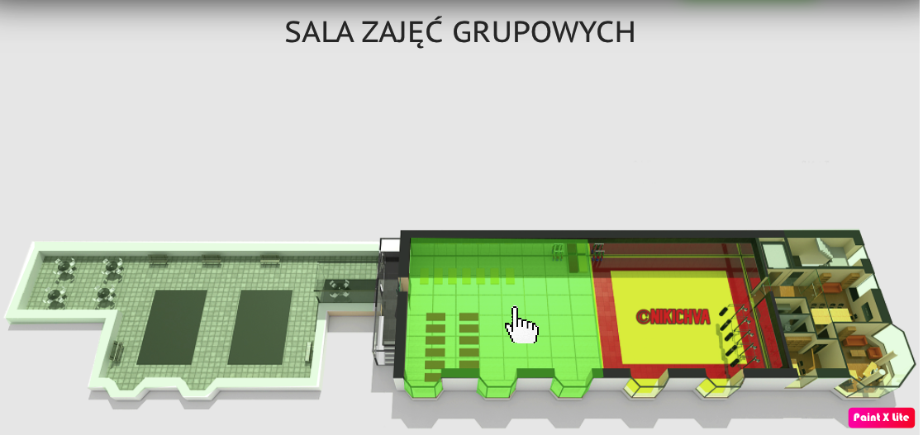

Najtrudniejszym w zrobieniu w tym projekcie jest schemat kompleksu sportowego.Za pomocą tego schematu można zobaczyć różne poziomy kompleksu i przy najechaniu myszką na poszczególne części kompleksu sportowego są podświetlone jasnozielonym kolorem, a także na górze jest wyświetlana nazwa części kompleksu, na której użytkownik umieścił mysz.

Strona jest w pełni adaptacyjna do smartfonów laptopów i tabletów

Smartfon Galaxy S5

Tablet iPad

Laptop 1440x1332

Również na stronie znajduje się widget Google Maps, gdzie znajduje się kompleks sportowy Fitness City.

Na dole strony można skontaktować się za pomocą metod Instagram Facebook lub wysłać e-mail.